Биография
Анатолия Вениаминовича Калинина
(22 августа 1916 г. - 12 июня 2008 г.)

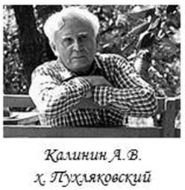 |  | Анатолий Вениаминович Калинин родился 22 августа 1916 года, в станице Каменской, ныне город Каменск-Шахтинский Ростовской области.
 |  | Детство и юность писателя прошли на Дону. Отец у Калинина - сельский учитель, был новочеркасским казаком, мать - каменской казачкой. Дед пел в соборе в казачьем войсковом хоре, у него был такой редкий бас - профунда…
 |  | Еще пионером начал А.В. Калинин писать в газеты "Ле -
нинские внучата» и «Пионерская правда» заметки о сельской жизни, о первых колхозах на Дону. В 1930 году, подростком, он ездил по хуторам и станицам Дона с рабочей колонной, проводившей коллективизацию. В 1931 году вступил в комсомол и начал работать в районных и областных газетах на Дону, Кубани, в Кабардино-Балкарии. С 1935 года – собственный корреспондент «Комсомольской правды» в Кабардино-Балкарии, Армении, Крыму, на Украине, снова на Дону.

В 1939 году А. Калинин становится военкором на финском фронте. По заданию редакции берет интервью у М. Шолохова. Неохотно раскрывая 7 финальный замысел «Тихого Дона», которым так интересовался Калинин, Шолохов, в свою очередь, озабоченно расспрашивал молодого корреспондента о фронтовых делах. Знакомству суждено было продлиться на долгие годы. В качестве военного корреспондента этой газеты Анатолий Калинин ушел на фронт в 1941 году: находился в основном на фронтах южного направления. Работал Калинин очень плодотворно в разных жанрах: репортаж, очерк, путевые заметки, портрет. Впервые характерный калининский стиль проявился в очерке «Искры над Грозным» (октябрь, 1942), повествующем о кровопролитных боях под стратегически важ- | 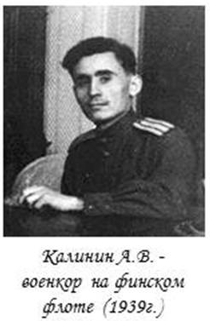
ным для немцев объектом, после взятия, которого они должны были развернуть генеральное наступление на Сталинград.
Анатолий Калинин пришел в литературу, хорошо зная то, о чем пишет: народный язык, крестьянский труд, казачий быт… Крестьяне, колхозники- казаки, надевшие по призыву Родины солдатские шинели, стали главными героями произведений А. Калинина в годы Отечественной войны. Он писал и посылал в газеты очерки из-под Ростова, Моздока, Сталинграда. Его неуемность, работоспособность были поразительны.
Первая книга А. Калинина вышла в 1940 году. Это был роман «Курганы», посвященный колхозной нови в казачьем крае.
В 1943 году в Ростове вышла очерковая книжка А. Калинина «Казаки идут на Запад». Он пишет свои материалы под непрерывный гул снарядов, свист пуль.

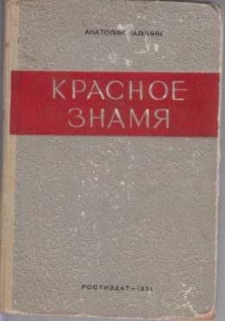 |  | В журнале «Новый мир» в 1944 году была напечатана повесть «На Юге», в 1945 – повесть «Товарищи». На основе этих повестей о героизме с оветских солдат писателем был создан роман «Красное знамя», изданный в Ростове в 1951 году.
 |  | Его произведения военного лихолетья – это проза, написанная по горячим следам. 5-й Донской казачий корпус, с которым он прошел путь от Терека до Австрийских Альп, солдаты, офицеры стали неизменными героями очерков и художественных произведений.
Повесть «На юге», опубликованная в 1944 г., пестрела вымышленными фамилиями, именами солдат и офицеров. Но в 1996 г. у Калинина появилась возможность переиздать роман «На юге». Здесь были восстановлены подлинные номера казачьих соединений, фамилии их командиров, не названные по условиям военной цензуры в 1944 году. И роман словно зажил второй жизнью. Сегодня страницы романа о боях на Дону, под Ростовом читаются буквально на одном дыхании.

После войны А. Калинин поселился на хуторе Пухляковском на Дону, где жил и творил до самого прощального мгновения. Он не скрывал, что при мер бесконечно близкого по духу человека – Михаила Александровича Шолохова, обосновавшегося в станице Вешенской, сыграл для него в жизни большую роль. Художественный мир Калинина постепенно заселяется его земляками, порой с реальными фамилиями, их судьбы вплетаются в военную тему. Так, в романе «Красное знамя» (1951), главными героями ко - | 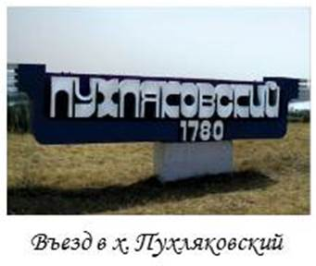
торого являются казаки, разворачивается широкая панорама военных действий на Южном фронте, жизни на оккупированных территориях, в лагере военнопленных.
Очерки Калинина о людях донских станиц («Неумирающие корни», «В тылу отстающего колхоза», «Лунные ночи») начинали галерею героев, которые прошли потом через большинство произведений писателя.
В 1953 году в «Правде» увидел свет очерк «На среднем уровне». Это был смелый, злободневный разговор писателя о развитии деревни, о стиле партийного руководства. Сам писатель говорил об этом так: «С очерка «На среднем уровне» и последовавшего за ним очерка «Лунные ночи» и начинаюсь я, в чем совершенно твердо уверен как писатель... Эти очерки укрепили меня в сознании важности и необходимости того, о чем пишу. Был огромный поток читательских писем, обязывающих, но окрыляющих...».

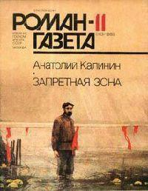 |  | В 1962 году вышел в свет роман А. Калинина «Запретная зона» (книга первая), посвященный строительству Волго-Донского канала. В этом произведении поставлены проблемы формирования нового человека, вскрыты и осуждены явления, которые нельзя примирить с коммунистической совестью. Главный герой романа Греков – один из тех партийных работников, которые характеризуют и выражают нашу эпоху.

В 1963 увидела свет повесть «Эхо войны». Калинин исследует феномен предательства и, главной причиной этого зла называет своек орыстие, желание приумножить свое богатство любым способом, даже ценой предательства. Варвара Табунщикова выдает немцам раненого солдата. Спустя годы после войны настигает Варвару возмездие – она не выдерживает взгляда матери солдата, погибшего по ее вине, и падает, сраженная параличом. Этот эпизод мог бы стать эффектным концом повести, но Калинин продолжает повествование о том, как тяжело |  | 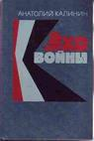
пришлось дочери Варвары — ухаживать за парализованной матерью, выполняя дочерний долг, и сносить при этом попреки окружающих за то, что обихаживает «волчицу». Такая разомкнутость сюжета, размытость окончания оказывается сродни мифу.

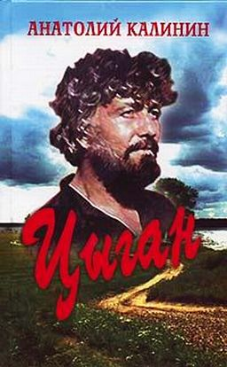 |  | Всенародная известность пришла к Анатолию Калинину с публикацией романа «Цыган». «Образ Будулая появился у меня в тот момент, когда командир казачьего корпуса Селиванов привел меня в госпиталь, где вручали орден Красной Звезды цыгану-разведчику Ищенко. Тогда я еще не знал, что буду писать роман «Цыган»… А до этого, когда мы отступали под Малой Белозеркой, я видел цыганскую раздавленную кибитку. Мне рассказали, что какая-то украинская женщина взяла оставшегося в живых младенца… Потом, когда я переехал в Пухляковку, через некоторое время здесь поселился кузнец-
цыган. Звали его Иваном Васильевичем, жену Галей, а младшего брата – Будулаем», - вспоминал об истории написания романа сам автор.

В романах «Суровое поле» (1958 год), «Цыган» (1960-1974 годы), в повестях «Эхо войны» (1963 год), «Возврата нет» (1971 год) писатель, возвращаясь к событиям минувшей войны, раскрывает связь, которая существует между прошлым и сегодняшними делами современников. | 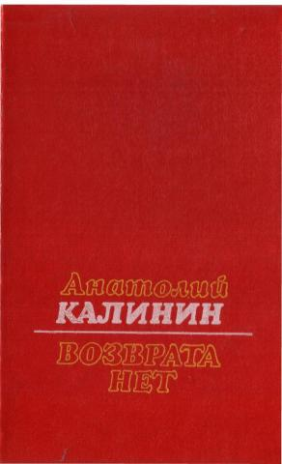
Роман «Гремите, колокола!», вышедший в 1967 году, посвящен проблемам нравственного и эстетического воспитания молодежи в семье.
Анатолий Калинин – один из последователей шолоховских традиций в литературе. В 1964 году была издана книга очерков писателя о Шолохо-

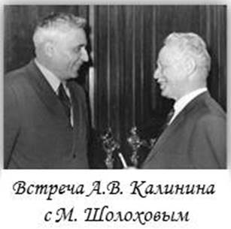 |  | ве – «Вешенское лето», которая много раз переиздавалась. В 1975 году вышла в свет книга А. В. Калинина «Время «Тихого Дона»», опубликованная сначала в «Известиях».
 |  | В 1982-1983 годах вышло собрание сочинений Анатолия Калинина в четырех томах. В это издание, помимо прозаических произведений писателя, включены его стихи и поэма.
 |  | Некоторые калининские герои обрели вторую жизнь на киноэкране; по роману «Цыган» создан многосерийный телефильм, получивший всенародную
признательность и любовь к главным героям. Ряд произведений А. Калинина переведен на языки народов бывшего СССР, а также на английский, арабский, болгарский, вьетнамский, французский, хинди и другие.

Калинин писал не только прозу, но и поэзию. «Ко мне привыкли как к прозаику, в чем есть и моя вина. С юных лет я писал стихи, но как-т о робел публиковать, и только иногда прорывался на страницы газет…», – заметил А. В. Калинин в своей книге «…Однажды в разговоре…». Есть у Калинина «Третья тетрадь», куда он в дни войны и в послевоенное время записывал свои стихи. |  | 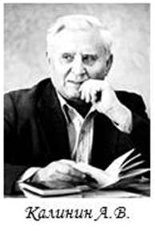
Лижет плавни сухой огонь,
В чёрном небе дрожат зарницы,
Ты попей-ка, донской мой конь,
Ты попей из Днепра водицы.
Я в тоске по тебе изнемог,
По твоей по волне рокочущей,
Хоть и в сердце моем ты тѐк,
Через берег, плескаясь ночью.
Этот старый чумацкий шлях
Не дождѐм дочерна напитан...
Обмокни, золотой дончак,
В украинской реке копыта.
По чужим, по безбожным крестам
Я вернулся к еѐ изголовью,
Но не прежде, чем злою кровью
Окропиться дал стременам.
Отлично изданный сборник романов и поэм Анатолия Калинина «И вешних крыльев плеск» возвращает читателя к уже известным произведениям.
Его поэма «В саду Саида» давно не переиздавалась и перечитываешь ее будто впервые. А поэтическое послесловие к роману «Цыган» – это как бы его продолжение-заключение, хотя написано не в прозе, а в стихах. И тем самым удивляет, увлекает, даже завораживает и мыслью, и словом, и сюжетом…
Поэтический «Реквием», опубликованный в сборнике «И вешних крыльев плеск», автором не обозначен как жанр. Он посвящен «Памяти М. А. Шолохова» и не позволяет говорить о стихах вскользь, скороговоркой.

Заоблачных лампад струится вечный свет,
Над Доном листопад, а Шолохова нет.
Вздымая гриву волн, бессмертной славе вслед,
К Азову рвется Дон, а Шолохова нет.
Причалив к яру струг, с серьгою в ухе дед,
Скликает всех на круг, а Шолохова нет.
И так слепит глаза лампасов вешний цвет,
Что катится слеза, а Шолохова нет.
Поэма «Вешних крыльев плеск» сразу заняла особое место в творчестве Калинина. Это произведение абсолютно современно, оно посвящено событиям хорошо знакомым нам, живущим в России. Это поэма о любви. Точнее – о торжестве любви. И, не смотря на это, ощущаешь некую горечь от бессмысленной жизни, а потом и гибели «Анти-героя», который говорил о себе:
Нет, я не белый и не красный,
И я не ворон, не орел –
Я просто сын страны несчастной,
Переживающей раскол.
В центре поэзии, как и в прозе, у Калинина всегда остается человек с его радостями и страданиями. Поэзия дает возможность Анатолию Калинину сказать слово от себя, от первого лица. Это одна из задач, которую строгий, взыскательный художник непременно решает для себя сам. И свидетельствует о вечной молодости писателя, о глубине его нестареющего таланта.
А.В. Калинин награжден орденами и медалями, в том числе орденом Ленина, Октябрьской революции, Отечественной войны I степени, Красной Звезды, Трудового Красного Знамени, Дружбы народов.
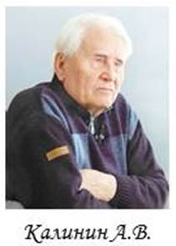 |  | 12 июня 2008 года в хуторе Пухляковском Ростовской области в печальном траурном молчании простилась русская литература и вся наша культура со своим дорогим и верным сыном – писателем, патриотом, Анатолием Вениаминовичем Калининым. Прощаться с дядей Толей, как называли Калинина хуторяне, пришел весь Пухляковский. «Усадьба Калининых запружена народом. Со всех уголков донского края собрались почитатели его таланта. Пестрят цветы донской земли. Но увял самый яркий цветок – Калинин!» – отмечает Ф.В. Лукичева в своем очерке «По ступенькам жизни», посвященном светлой памяти А. В. Калинина.
Пусть его могилу греет теплое солнышко!
Пролетит тучка и окропит слезою.
Пусть люди сохраняют ПАМЯТЬ!
Никогда книги его не исчезнут с книжных полок.
Пусть живут его творенья!
Жизнь человеческая коротка, но искусство вечно. Время неумолимо уносит из жизни верных сынов великой России. Осиротел тихий Дон, опечалилась Россия. Похоронили Анатолия Вениаминовича на его подворье, у самого Дона, в его любимом хуторе Пухляковском, где прошли его лучшие творческие годы.
Пройдет 100, 200 лет, а книги А. Калинина по-прежнему будут нести людям добро, славить народ, которому он, великий романтик, отдал всю свою душу, всю свою долгую жизнь. Все почитатели чистого и честного таланта Анатолия Вениаминовича навсегда сохранят в своих сердцах и делах во имя России все светлое и доброе, что так щедро посеяно на земле и на страницах его талантливых творений!

